|  |
| --- |
|  |
| МИНОБРНАУКИ РОССИИ |
| Федеральное государственное бюджетное образовательное учреждение  высшего образования  **«МИРЭА** – **Российский технологический университет»**  **РТУ МИРЭА** |

Институт информационных технологий (ИТ)  
Кафедра инструментального и прикладного программного обеспечения (ИиППО)

|  |  |
| --- | --- |
| **ОТЧЕТ О ПРАКТИЧЕСКИМ РАБОТАМ** | |
| **по дисциплине** | |
| «Проектирование клиент-серверных систем»  **на тему**  «Информационная система Электронные визитки» | |
|  | |
| Выполнил студент группы ИКБО-20-21  Принял | Мухамештин А. Р.  Мельников Д.А. |

**Оглавление**

Практическая работа №1 3

Практическая работа №2 7

Практическая работа №3 11

Практическая работа №4 14

# Практическая работа №1

**Цель работы:**

1 Знакомство с графической нотацией формализации и описания бизнес-процессов IDEF0. Знакомство c понятием функциональной модели AS-IS («как есть»).

2 Описание и построение функциональной модели AS-IS выбранной предметной области с применением нотации IDEF0.

**Постановка задачи:**

Для заданной предметной области разработать модель AS-IS. Вы можете выбрать один из вариантов процессов, описанных в приложении, или предложить свой вариант.

**Ход работы:**

Была спроектирована контекстная диаграмма А0 в нотации IDEF0

В качестве входа по управлению были выбраны:

* Закон о персональных данных
* Внутренние правила компании
* Шаблоны визиток

В качестве входящих потоков были выбраны:

* Данные пользователей
* Контактная информация для визитки
* Запрос на поиск визитки

В качестве механизмов используются:

* Пользователь
* База данных
* Сервер

В качестве выходов после выполнения ИС получены:

* Электронная визитка
* Данные о визитках пользователей

Сама контекстная диаграмма процесса ИС Электронный журнал школьника представлена на рисунке 1.

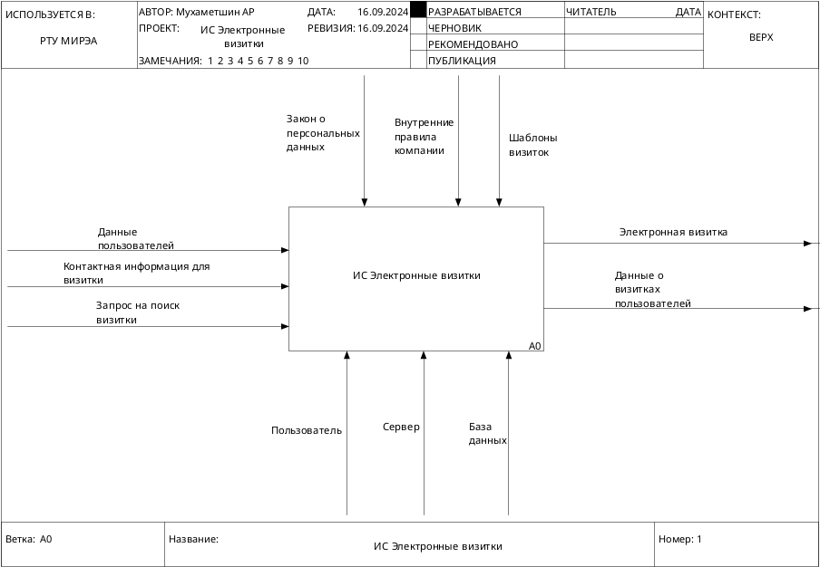

Рисунок 1 – Контекстная диаграмма А0

Далее была произведена декомпозиция основного функционального блока А0 (рисунок 2). Были получены следующие функциональные блоки:

* Регистрация пользователя – А1
* Создание визитки – А2
* Поиск и просмотр визиток других пользователей – А3

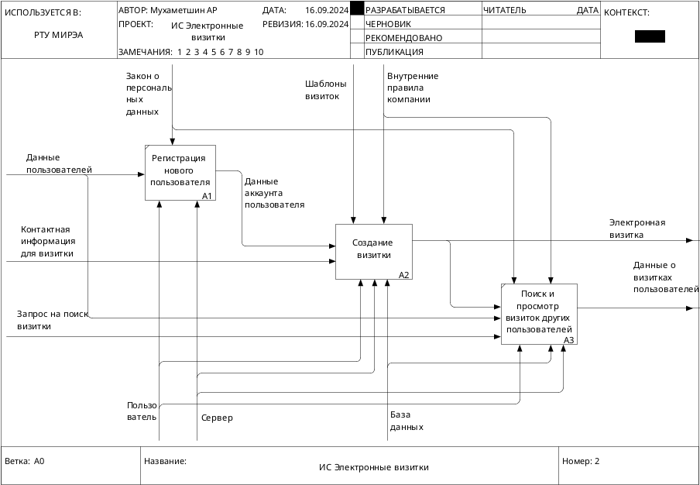

Рисунок 2 – Декомпозиция функционального блока

Для третьего уровня декомпозиции был выбрал блок А2. Были получены следующие блоки:

* Проверка введенных данных – А21
* Генерация визитки– А22
* Сохранение визитки – А23

Сама диаграмма представлена на рисунке 3.

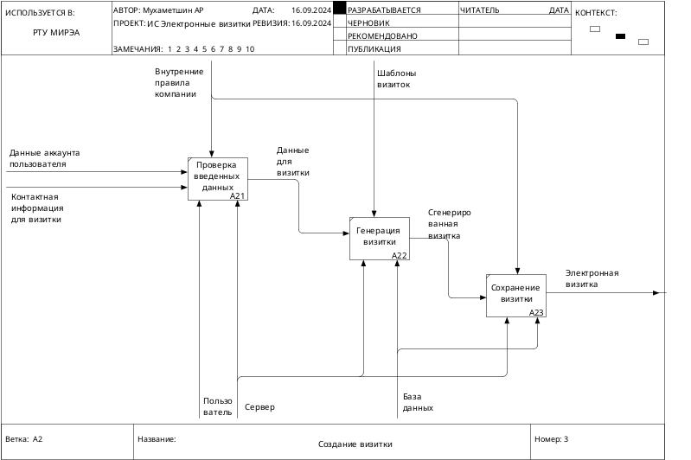

Рисунок 3 – Декомпозиция блока А3

**Вывод:**

В результате выполнения практической работы были получены теоретические знания в области диаграммы AS-IS, а также была разработана эта диаграмма в нотации IDEF-0.

# Практическая работа №2

**Цель работы:**

1. Знакомство с понятием функциональной модели TO-BE («как будет»).
2. Доработка созданной модели AS-IS с учетом выявленных недостатков в организации бизнес-процессов.

**Постановка задачи:**

Для заданной предметной области преобразовать созданную модель AS-IS в модель TO-BE. Внедрив информационную систему или клиент-серверную архитектуру.

**Ход работы:**

На основе анализа модели AS-IS были выявлены следующие улучшения для создания модели TO-BE:

1. Добавление функции автоматического обмена визитками через QR-код.
2. Синхронизации визиток с внешними сервисами (например, LinkedIn).
3. Введение аналитической панели для статистики использования визиток.

Контекстная диаграмма (A0) включает в себя следующие новшества:

Входы:

* Данные о синхронизации с внешними сервисами

Механизмы:

* Дашборд аналитики

Выходы:

* Отчет по использованию визиток
* Рекомендации по улучшению визитки

Функциональный блок А2 был преобразован в «Создание и синхронизация визитки», и был добавлен функциональный блок «Аналитика использования визиток». Так же была обновлена декомпозиция блока А2. На рисунках 4-6 показан результат произведенной работы.

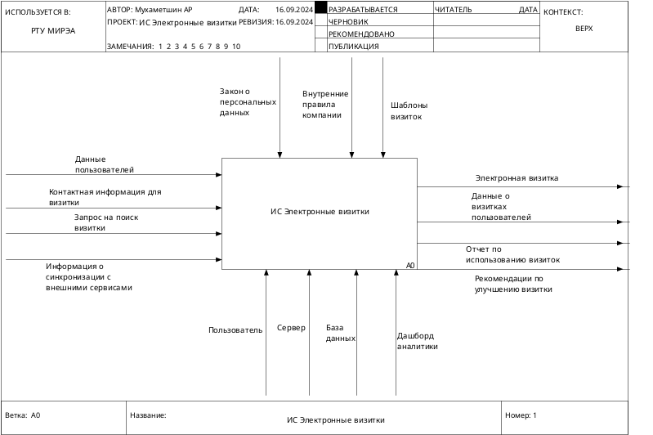

Рисунок 4 – Обновленный блок А0

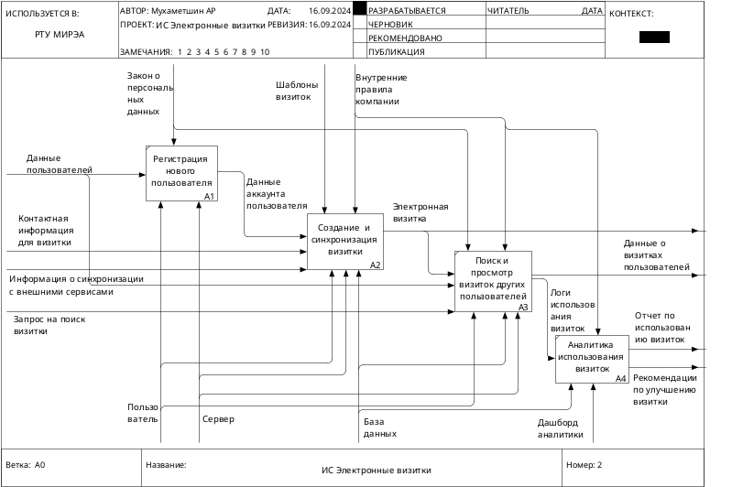

Рисунок 5 – Обновленная декомпозиция блока А0

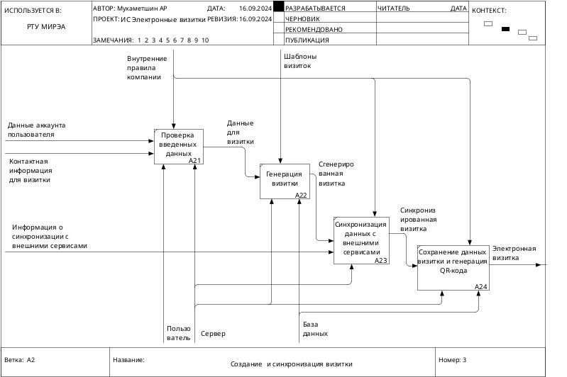

Рисунок 6 – Обновленная декомпозиция блока А2

**Вывод:**

В результате выполнения практической работы были получены теоретические знания в области диаграммы TO-BE, а также была разработана эта диаграмма в нотации IDEF-0.

# Практическая работа №3

**Цель работы:**

Получить практические навыки в построении IDEF3-модели бизнес-процесса.

**Постановка задачи:**

С помощью методологии IDEF3 декомпозировать 1 из функциональных блоков модели окружения (A0), используя все типы перекрестков.

**Ход работы:**

Изначально была установлена программа Erwin Process Modeller для построения IDEF-3 модели бизнес-процесса ИС Электронные визитки. Первый уровень декомпозиции контекстной диаграммы А0 включает в себя 5 функциональных блоков:

* Регистрация пользователя
* Создание визитки
* Просмотр и обновление визитки
* Аналитика использования визитки
* Сохранение изменений

Сами диаграммы представлены на рисунках 7-8.

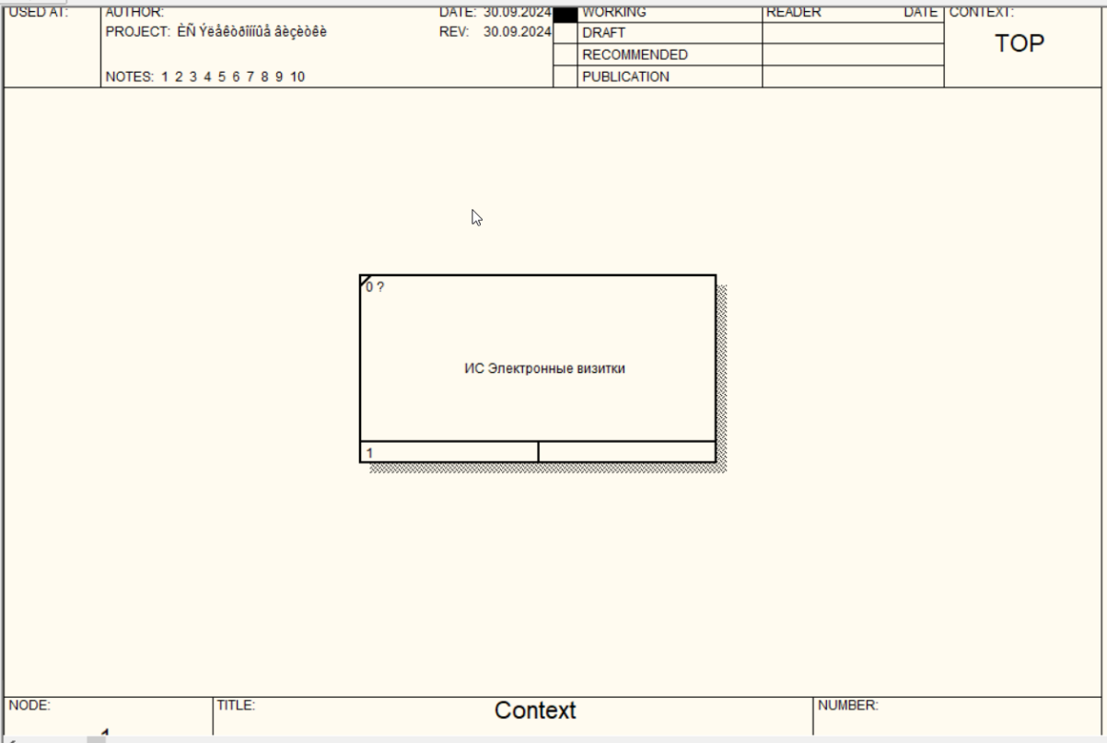

Рисунок 7 – Контекстная диаграмма А0

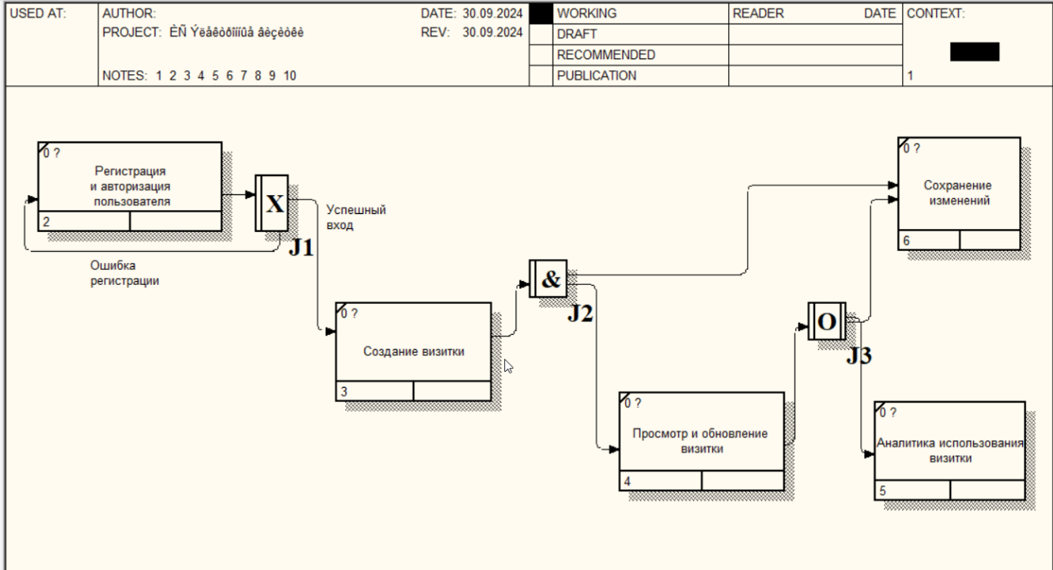

Рисунок 8 – Декомпозиция А0

Из рисунка видно, что в декомпозиции использованы все три перекрестка, что соответствует заданию. После входа может запуститься только один следующий процесс – Создание визитки, либо повторная регистрация после ошибки. Поэтому используется перекресток XOR.

После создания визитки происходит сохранение данных и переход на просмотр и обновление данной визитки при помощи перекрестка AND.

При просмотре и обновлении визитки есть возможность либо обновить визитку и сохранить изменения, либо просмотреть аналитику по данной визитке. Это реализуется при помощи перекрестка OR.

**Вывод:**

В результате выполнения практической работы были получены теоретические и практические знания в области нотации IDEF-3. Были изучены и использованы все три типа перекрестков и построена контекстная диаграмма с одним уровнем декомпозиции.

# Практическая работа №4

**Цель работы:**

Получить практические навыки в построении DFD-модели бизнес-процесса.

**Постановка задачи:**

С помощью методологии DFD декомпозировать 1 из функциональных блоков. Можно выбрать часть процесса, который моделировался на предыдущих лабораторных работах. При выборе учтите, что процесс обязательно должен предусматривать обработку информации, лучше, чтобы это была автоматизированная обработка с использованием одной или нескольких информационных систем.

**Ход работы:**

Для декомпозиции процесса в нотации DFD было принято решение переделать уже существующую декомпозицию блока А2 «Создание и синхронизация визитки». Все подпроцессы остались такими же, как и были. Были добавлены :

**Хранилища данных**:

* База данных пользователей: хранит информацию о зарегистрированных пользователях.
* База данных визиток: хранит все созданные электронные визитки и данные о синхронизации с внешними сервисами.

**Внешние сущности**:

* Пользователь: взаимодействует с системой для регистрации, создания визитки, поиска и просмотра визиток.
* Внешние сервисы: получают данные о визитке и возвращают подтверждение синхронизации.

Измененная диаграмма представлена на рисунке 9.

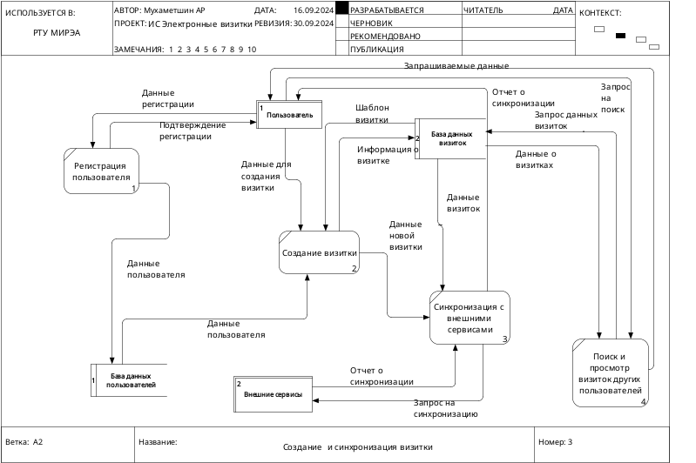

Рисунок 9 – Измененная декомпозиция блока А2 в нотации DFD

**Вывод:**

В результате выполнения практической работы, были получены теоретические и практические навыки в нотации DFD, были изучены основные термины – внешняя сущность и хранилище данных.

# Практическая работа №4

**Цель работы:**

Получить практические навыки в построении DFD-модели бизнес-процесса.

# Практическая работа №4

**Цель работы:**

Получить практические навыки в построении DFD-модели бизнес-процесса.